**Instituto Tecnológico y de Estudios Superiores de Monterrey**

**Campus Monterrey**

**Escuela de Ingeniería y Ciencias**



**Entregable Final.**

Alumnos:

Heriberto García Siller - A01177338

Angel Alejandro Mendo Cervantes A00828392

Javier Garza Pedraza A00828424

Adrián Alejandro Salgado Martínez A00828843

Jorge Eduardo De León Reyna - A00829759

Profesores Responsables:

Profesor Francisco Javier Hernández Palero

Profesor Luis Ricardo Salgado Garza

### 

Fecha

19/Marzo/2021

**Índice**

1- Índice……………………………………………………………………………...……....2

2- Creación de Repositorio…………………………………………………………….......3

3- Introducción……………………………………………………………..........................6

4- Descripción de la Problemática………………………………………………………...6

5- Herramientas a Utilizar…………………………………………………………….........6

6- Propuesta de solución …………………………………………………………………..6

7- Descripción del Proceso…………………………………………………………….......7

8- Liga de GitHub……………………………………………………………......................9

9- Anexos……………………………………………………………................................10

**Creación de Repositorio**

1. Creación de un repositorio

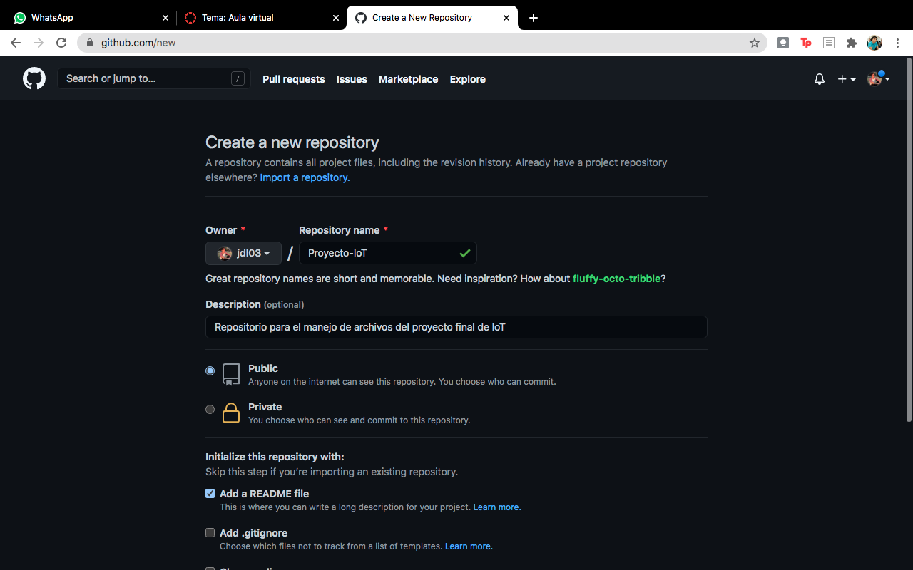

1. Invitaciones al Repositorio

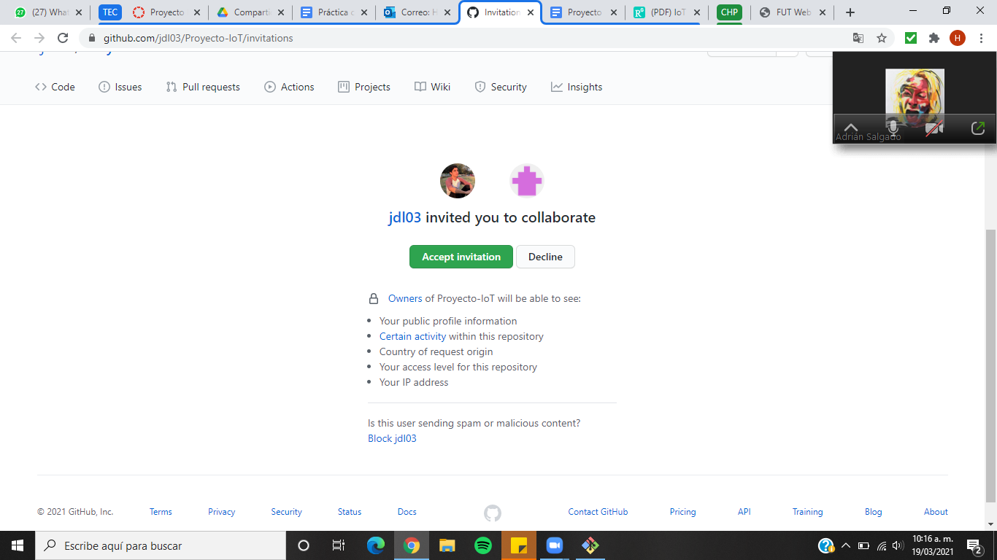

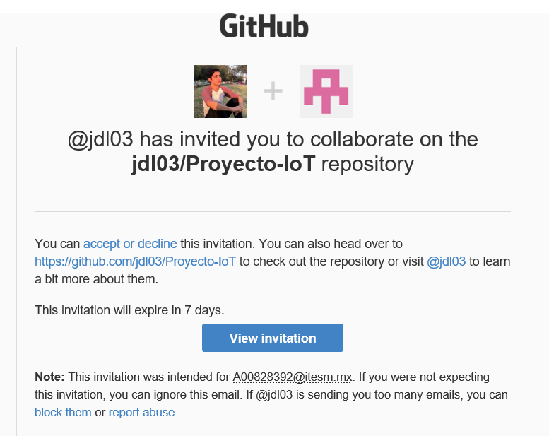

1. Clonaciones por parte de los integrantes del Equipo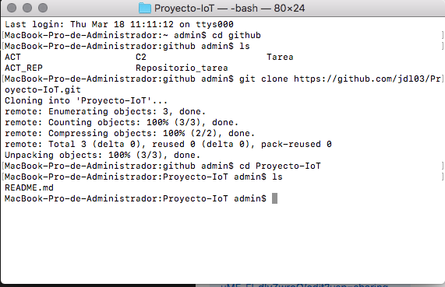

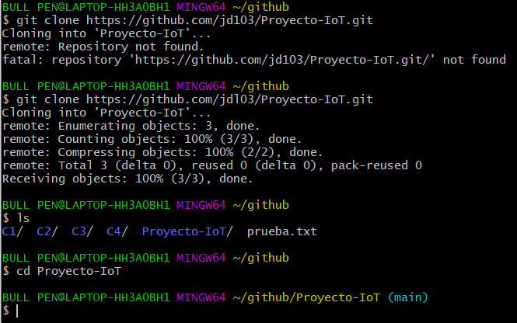

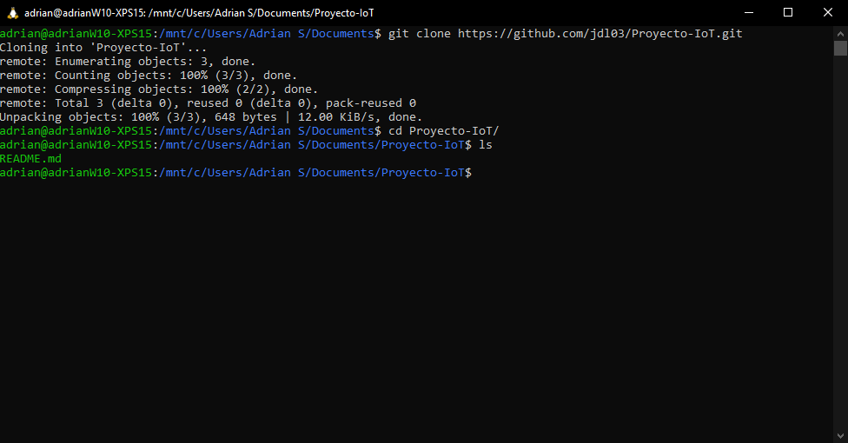

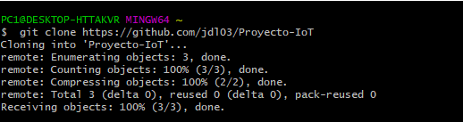

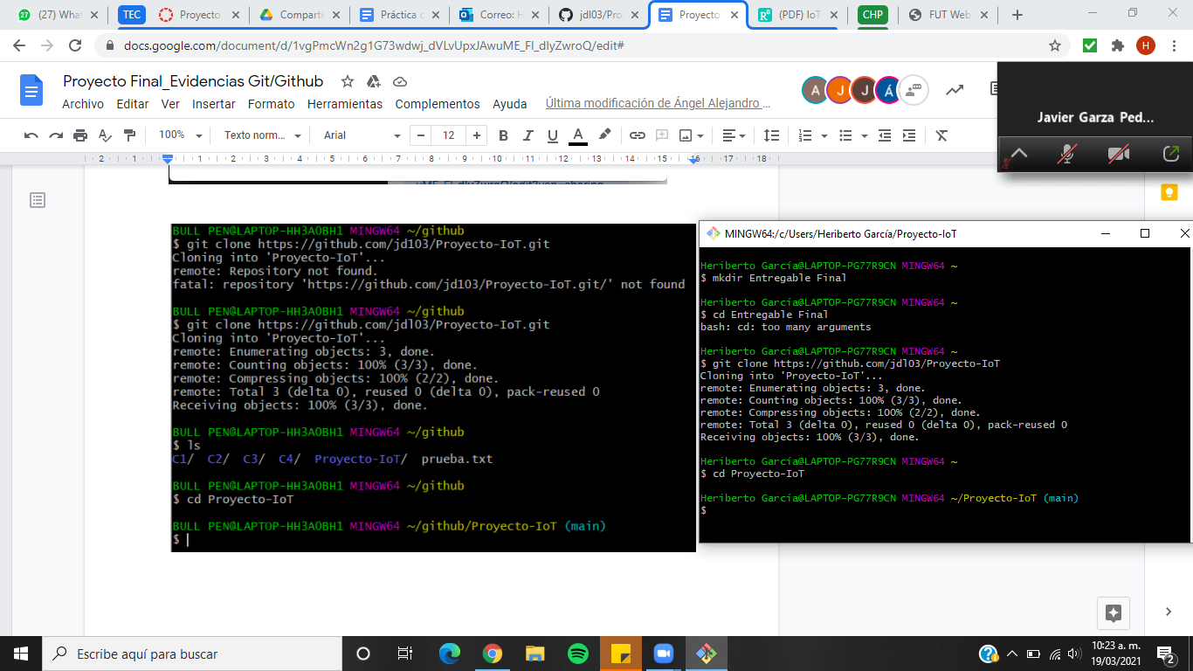

**Introducción**

Durante este proyecto, se seleccionará una problemática y se buscará crear un sistema que solucione dicho problema. A lo largo del curso, se trabajó con herramientas tecnológicas que se utilizarán para resolver la problemática seleccionada. El objetivo del proyecto final es que mediante estas herramientas, se pueda solucionar un problema social, aprovechando el uso de la tecnología impartida durante esta Semana Tec.

**Descripción del problema**

Como principal problemática, se eligió combatir la situación de los incendios forestales en México. En estos últimos días, se han registrado más de 100 incendios en nuestro país, causando graves consecuencias como la contaminación del aire, deforestación, y viviendas afectadas. Se buscará crear un sistema o dispositivo que detecte los incendios antes de que se expandan para dar más oportunidad al personal encargado de apagar los incendios. De esta manera, se buscará disminuir las consecuencias creadas por este desastre natural que se ha venido dando con frecuencia por el clima tan seco en nuestro país.

**Herramientas utilizadas**

Las herramientas que se utilizarán para este proyecto serán: Proteus, Git, Github, donde Proteus será para la simulación de los sensores a usar para la detención de los incendios forestales en México, con Github se creará un repositorio para que cada quien con su Git suba su parte del trabajo para solucionar este problema mediante el IoT.

**Solución propuesta**

Para resolver este problema, se propuso la detección de un incendio próximo a través de dos mediciones, la temperatura ambiental y la presencia de humo. Estas se realizarán en un dispositivo IoT por medio de dos sensores (DHT22 y MQ2 respectivamente), y se enviarán por medio del protocolo MQTT. Posteriormente, se propone tener otro dispositivo IoT con una pantalla tipo LCD que esté suscrito por MQTT para recibir las lecturas realizadas. Asimismo, para conectar estos dispositivos se propone utilizar la red móvil 4G por su amplia cobertura.

**Descripción del proceso**

Para la creación del sensor de incendios, utilizamos la herramienta de Proteus. A continuación, se mostrará el proceso utilizado en este software para la creación del sensor para la temprana detección de incendios.

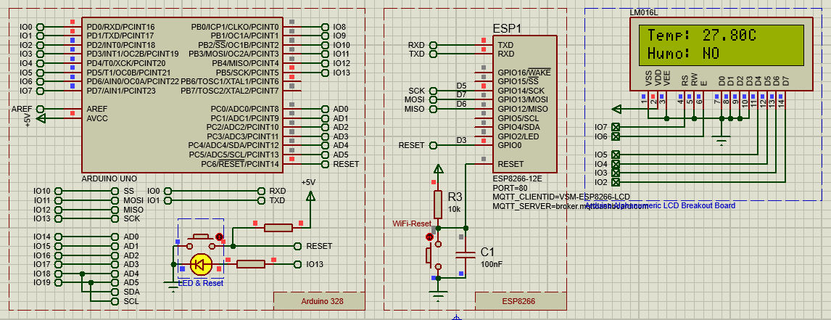

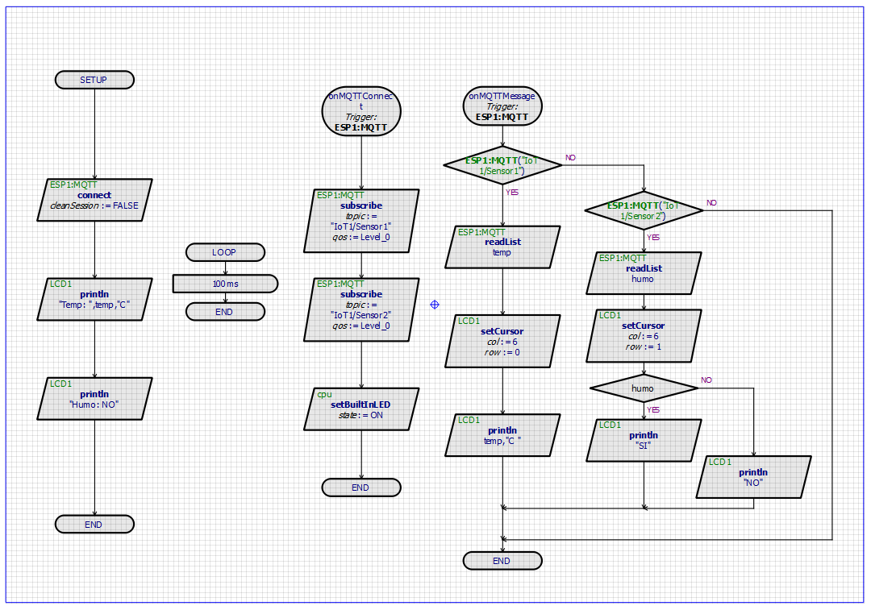

Por otra parte, a continuación se muestra una fotografía del dispositivo físico que se creó con los sensores planteados, y un diagrama de la lógica implementada:

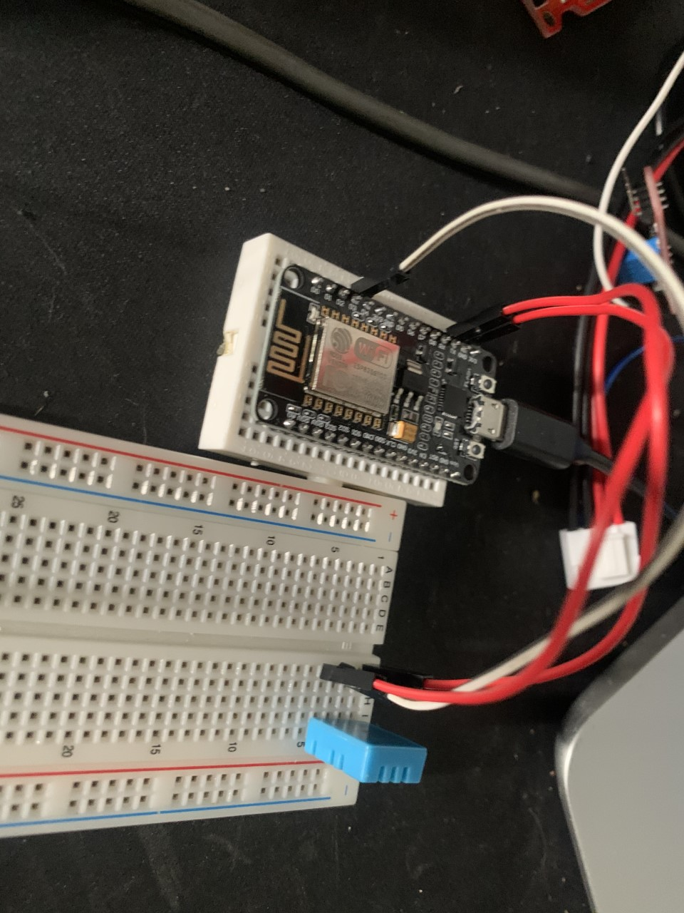

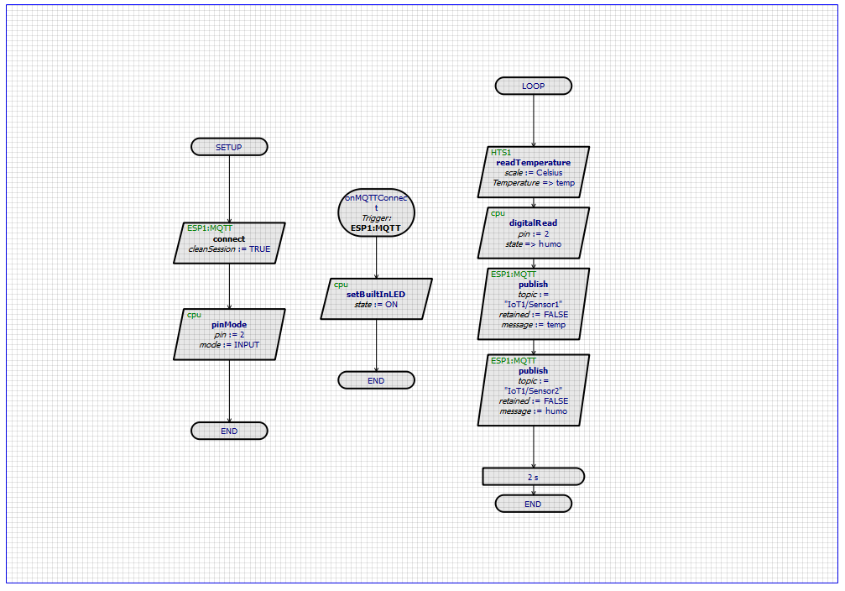

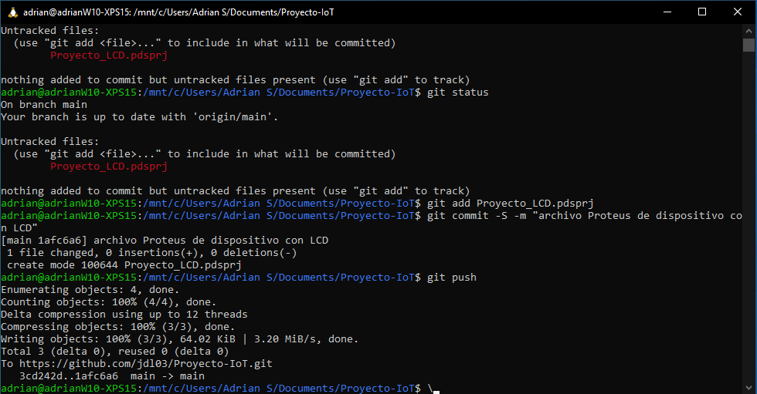

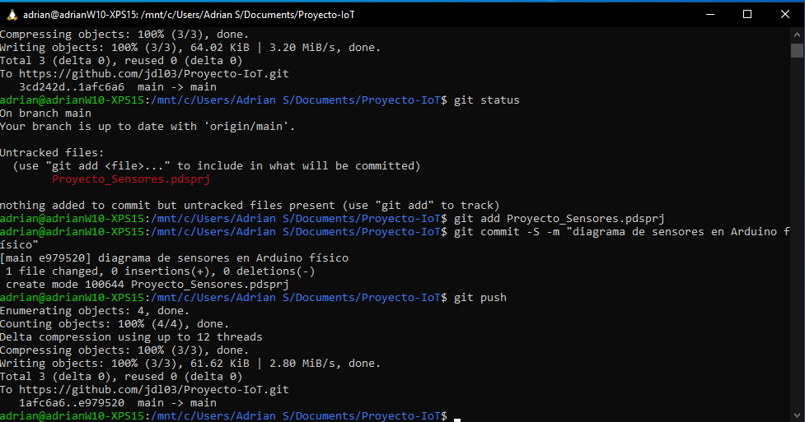

***Liga de Github:***

<https://github.com/jdl03/Proyecto-IoT.git>

**ANEXOS**

Pruebas del Uso de Git y Github

